Nećete vjerovati što je ovaj učenik učinio-to mu je promijenilo život!!!

U utorak 29. svibnja u OŠ Vladimira Nazora Potpićan desio se kriminalni čin, naime I.J.Š. iz Švići je anonimnom učeniku E.J. ukrao jednu od najvrijednijih stvari koje posjeduje.

Nakon školske marende E.J. se vraća u učionicu otvara pernicu i shvaća da mu je nestala najvrijednija stvar,njegovo šiljilo.
Kakva slučajnost da mu je mobitel u pernici imao uključenu kameru pa imamo jasan pogled na kradljivca.
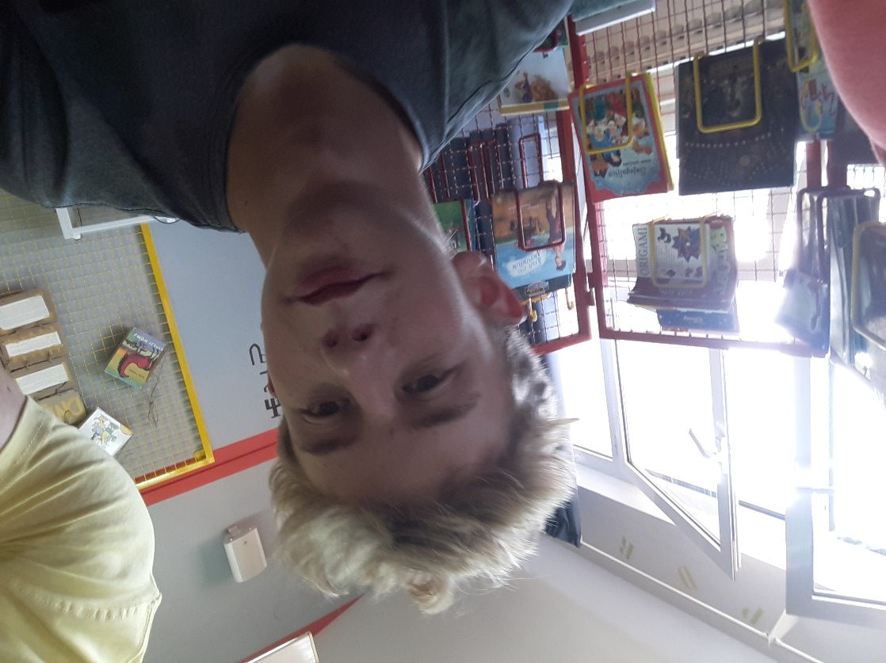
Kradljivac šiljila bijaše tužibakan i odlučio je da više neće krasti.

Napravili:Karlo,Emanuel,Thomas,Mateo,Samanta

